**TRƯỜNG ĐẠI HỌC THỦ DẦU MỘT**

**VIỆN KỸ THUẬT CÔNG NGHỆ**



**TIỂU LUẬN MÔN HỌC**

**THIẾT KẾ WEB**

**THIẾT KẾ WEB ĐỌC LIGHTNOVEL ONLINE**

**GV: ThS. Võ Quốc Lương**

**SVTH: Nguyễn Thành Đạt**

**MSSV: 2024802010138**

**LỚP: D20CNTT03**

**BÌNH DƯƠNG - 04/2021**

**TRƯỜNG ĐẠI HỌC THỦ DẦU MỘT**

**VIỆN KỸ THUẬT CÔNG NGHỆ**



**TIỂU LUẬN MÔN HỌC**

**THIẾT KẾ WEB**

**THIẾT KẾ WEB ĐỌC LIGHTNOVEL ONLINE**

**GV: ThS. Võ Quốc Lương**

**SVTH: Nguyễn Thành Đạt**

**MSSV: 2024802010138**

**LỚP: D20CNTT03**

**BÌNH DƯƠNG - 04/2021**

MỤC LỤC

MỞ ĐẦU 1

CHƯƠNG 1. KHẢO SÁT VÀ PHÂN TÍCH BÀI TOÁN 2

1.1. Phát biểu bài toán 2

1.2. Phân tích các chức năng 2

1.3. Mục tiêu của đề tài 2

CHƯƠNG 2. THIẾT KẾ GIAO DIỆN 3

2.1. Giao diện trang chủ 3

2.2. Giao diện Đăng ký nhanh trực tuyến 5

2.3. Giao diện trang các Doanh mục LN 5

2.4. Giao diện thông tin LightNovel 7

CHƯƠNG 3. THIẾT KẾ CHƯƠNG TRÌNH 9

3.1. Trang chủ 9

3.1.1. Source code HTML 9

3.1.2. Định đạng CSS 20

3.2. Trang Đăng nhập 32

3.2.1. Source code HTML 32

3.2.2. Định dạng CSS 33

3.3. Trang Thông tin Tiểu thuyết 34

3.3.1. Source code HTML 34

3.3.2. Định dạng CSS 39

3.4. Giao diện đọc tiểu thuyết 48

3.4.1. Source code HTML 48

3.4.2. Định dạng CSS 49

KẾT LUẬN 51

TÀI LIỆU THAM KHẢO 52

DOANH MỤC HÌNH

Hình 2.1: giao diện trang chủ

MỞ ĐẦU

Hiện nay việc sử dụng Internet ngày càng được nhân rộng và phổ biến trên khắp mọi nơi, nhu cầu và xu hướng cần được tìm hiểu và chia sẻ ngày càng tăng. Việc đó cũng dẫn đến việc gia tăng các Website có liên quan đến công việc, nhiệm vụ của mỗi người khác nhau trong đó có cả nhu cầu về tin tức hay giải trí. Người thì xem tin tức thưởng xuyên, cập nhật liên tục, hay có người lên giải trí bằng truyện, phim hay là game. Nhất là truyện và là Light Novel. Light Novel đưa người khác đến với trí tưởng tượng, những tiểu thuyết hoạt hình này đang ngày càng xuất hiện nhiều trong thương mại gải trí của Việt Nam và ngoài nước chỉ thông qua việc mua bán hoặc đọc trực tuyến.

Vì vậy, em quyết đinh chọn đề tài “*Thiết kế Website đọc Light Novel Online”* để tăng tính cạnh tranh và nâng cao tính giải trí trên mảng Internet.

1. KHẢO SÁT VÀ PHÂN TÍCH BÀI TOÁN
   1. Phát biểu bài toán

Ngày nay, để đáp ứng được nhu cầu giải trí của mọi người, không ngừng học tập và nâng cao phấn đấu, làm việc và sáng tạo nên nhưng công cụ tiện ích giải trí của giới trẻ trong thời đại 4.0 này. Và trong đó đọc các truyện như Manga hoặc xem Anime trở thành cốt yếu của giới trẻ, Nhưng trong đó có những cuốn sách khiên cho người đọc cảm thấy hứng thú Light Novel( hay còn gọi là tiểu thuyết hoạt hình). Mang trong mình những yếu tố giống với bố cục của những tiểu thuyết nổi tiếng khác.

* 1. Phân tích các chức năng

- Tìm kiếm truyện cần đọc theo tên truyện, tên tác giả.

- Bình luận sau khi đọc.

- Upload lên những nội dung mới.

- Chia sẻ thông tin, nội dung truyện qua mạng xa hội.

* 1. Mục tiêu của đề tài

Giúp cho việc tìm kiếm các thông tin truyện một cách nhanh hơn.Đọc giả cũng có thể tham gia bình luận, nhận xét hay đánh giá về phần nội dung của tiểu thyết đó. Ngoài ra, người đọc còn có thể chia sẻ rộng rãi Website để dống góp. Chia sẻ cho những người có cùng xu hướng, cùng sở thích đọc tiểu thuyết nầy.

2. THIẾT KẾ GIAO DIỆN
   1. Giao diện trang chủ

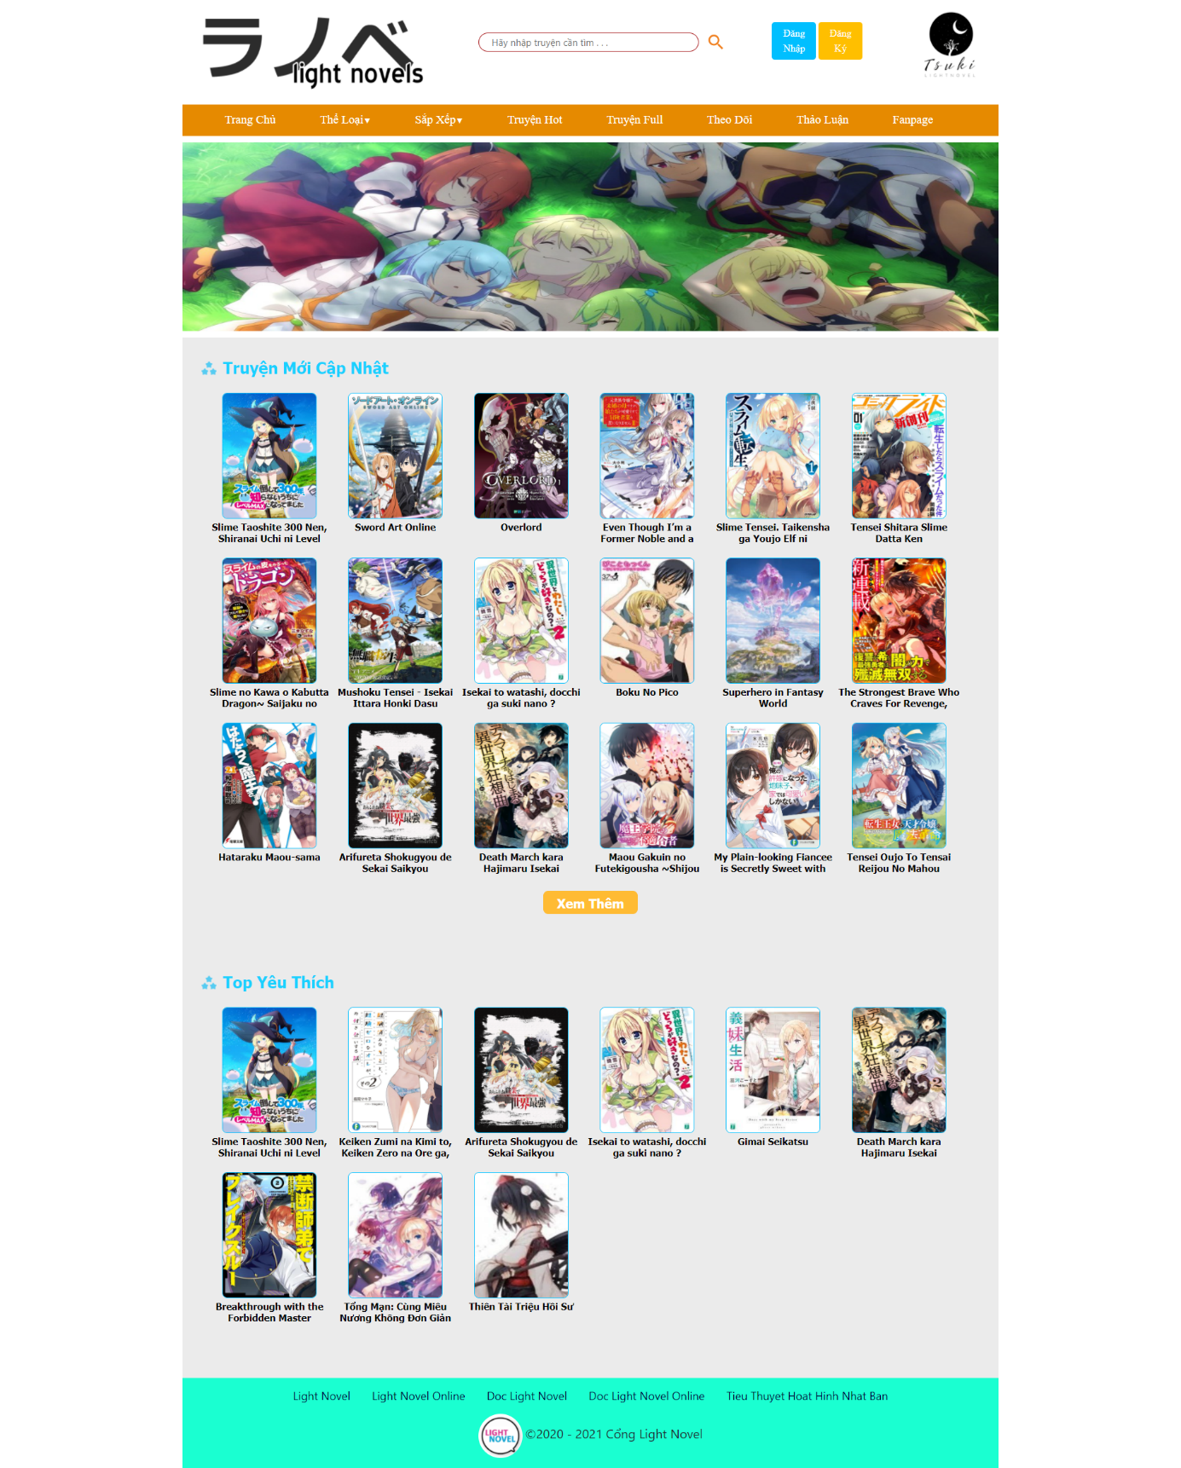

* + - 1. Giao diện Trang Chủ

-Gồm có các trang sau: Trang chủ, Trang các doanh mục thể loại, Trang Quảng cáo, Đăng ký nhanh, tìm kiếm.

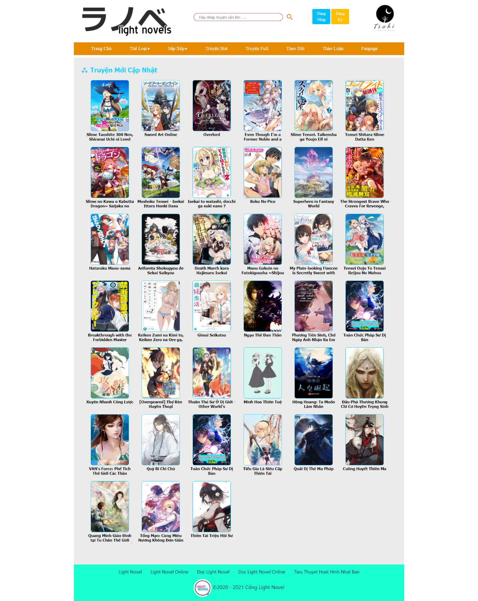

* + - 1. Giao diện xem đầy đủ tiểu thuyết
  1. Giao diện Đăng ký nhanh trực tuyến

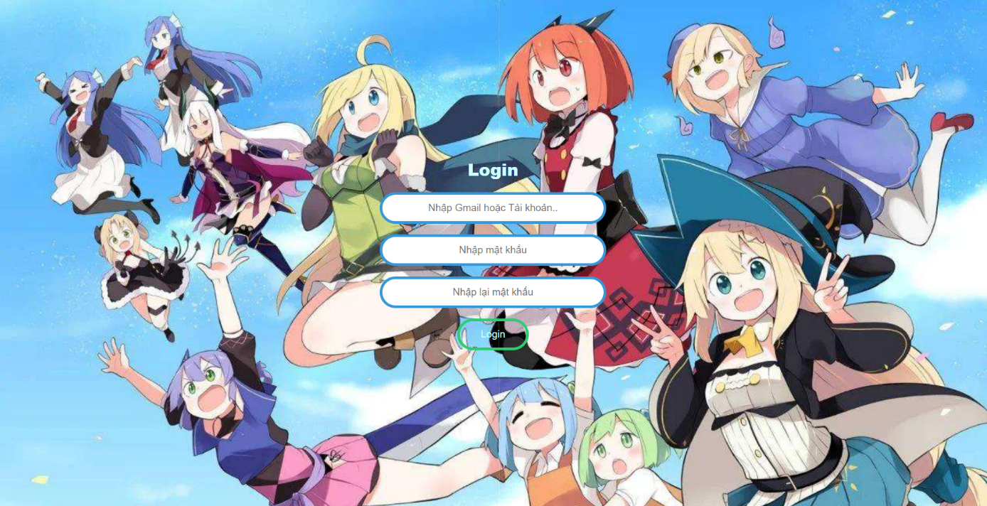

* + - 1. Giao diện Đăng ký nhanh

-Ý nghĩa: Đăng lý nhanh giúp giảm việc chờ đợi và thao tác nhanh.

* 1. Giao diện trang các Doanh mục LN

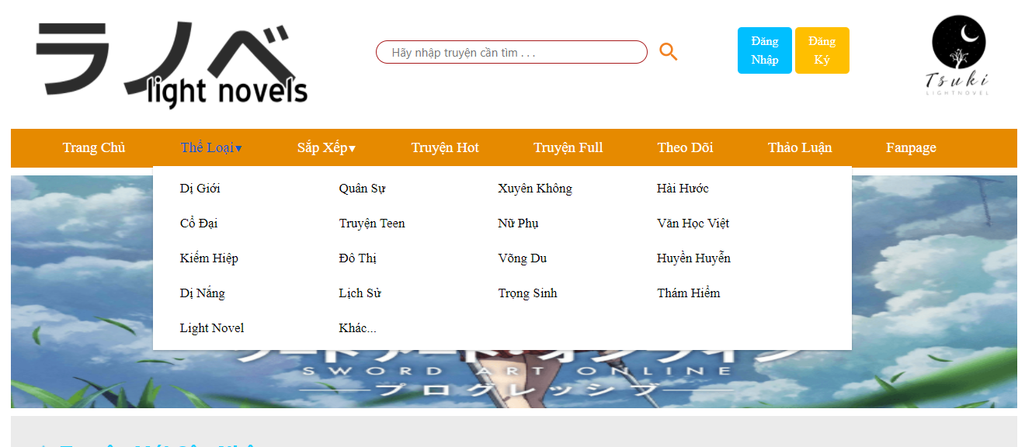

* + - 1. Giao diện lựa chọn Doanh mục

-Ý nghĩa : lựa chọn các LightNovel một cách dễ dàng hơn

-Nguyên tắc hoạt động: thu gom lại các tác phẩm, lọc ra giúp tìm kiếm dễ hơn và dễ kiểm soát hơn.

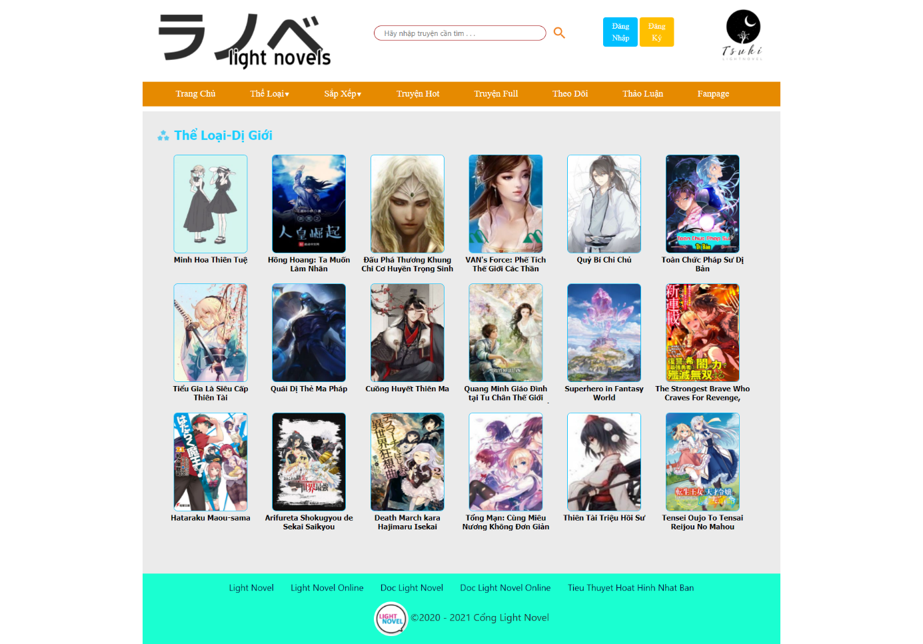

* + - 1. Giao diện Doanh mục – Dị giới

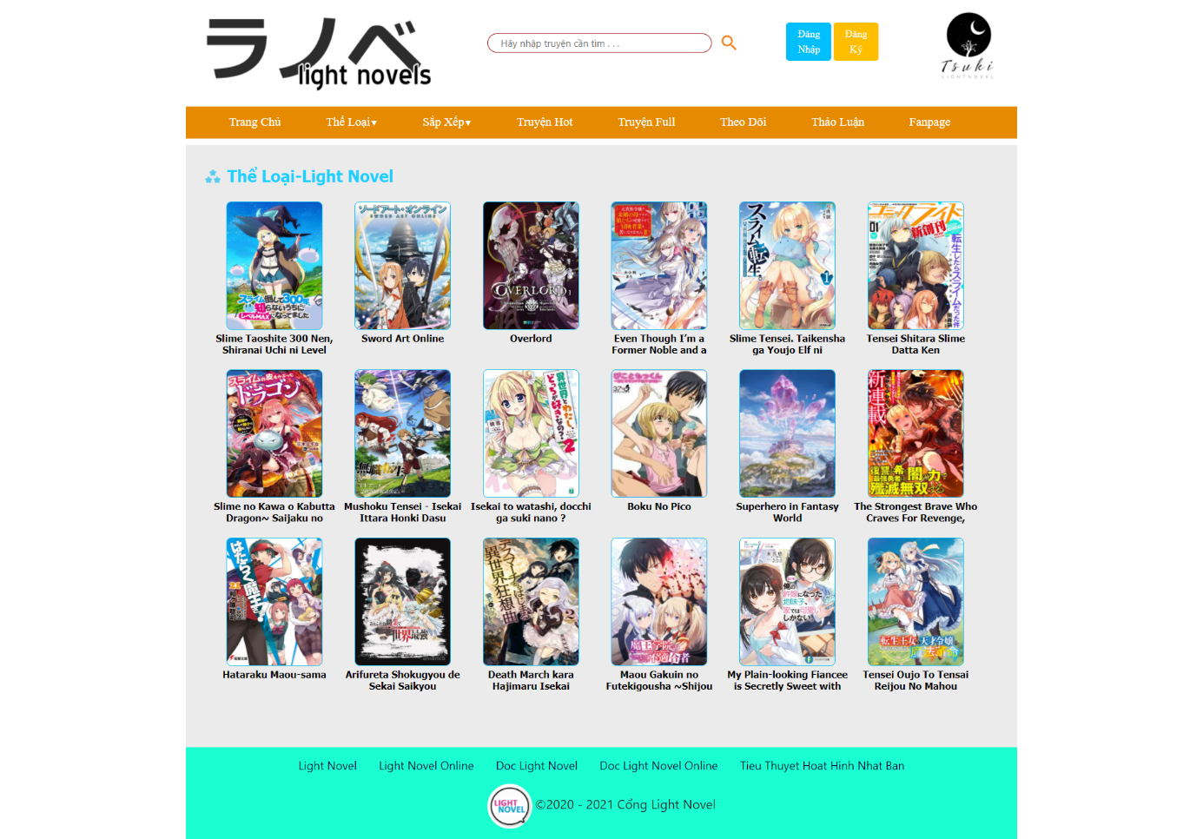

* + - 1. Giao diện Doanh mục-Light Novel
  1. Giao diện thông tin LightNovel

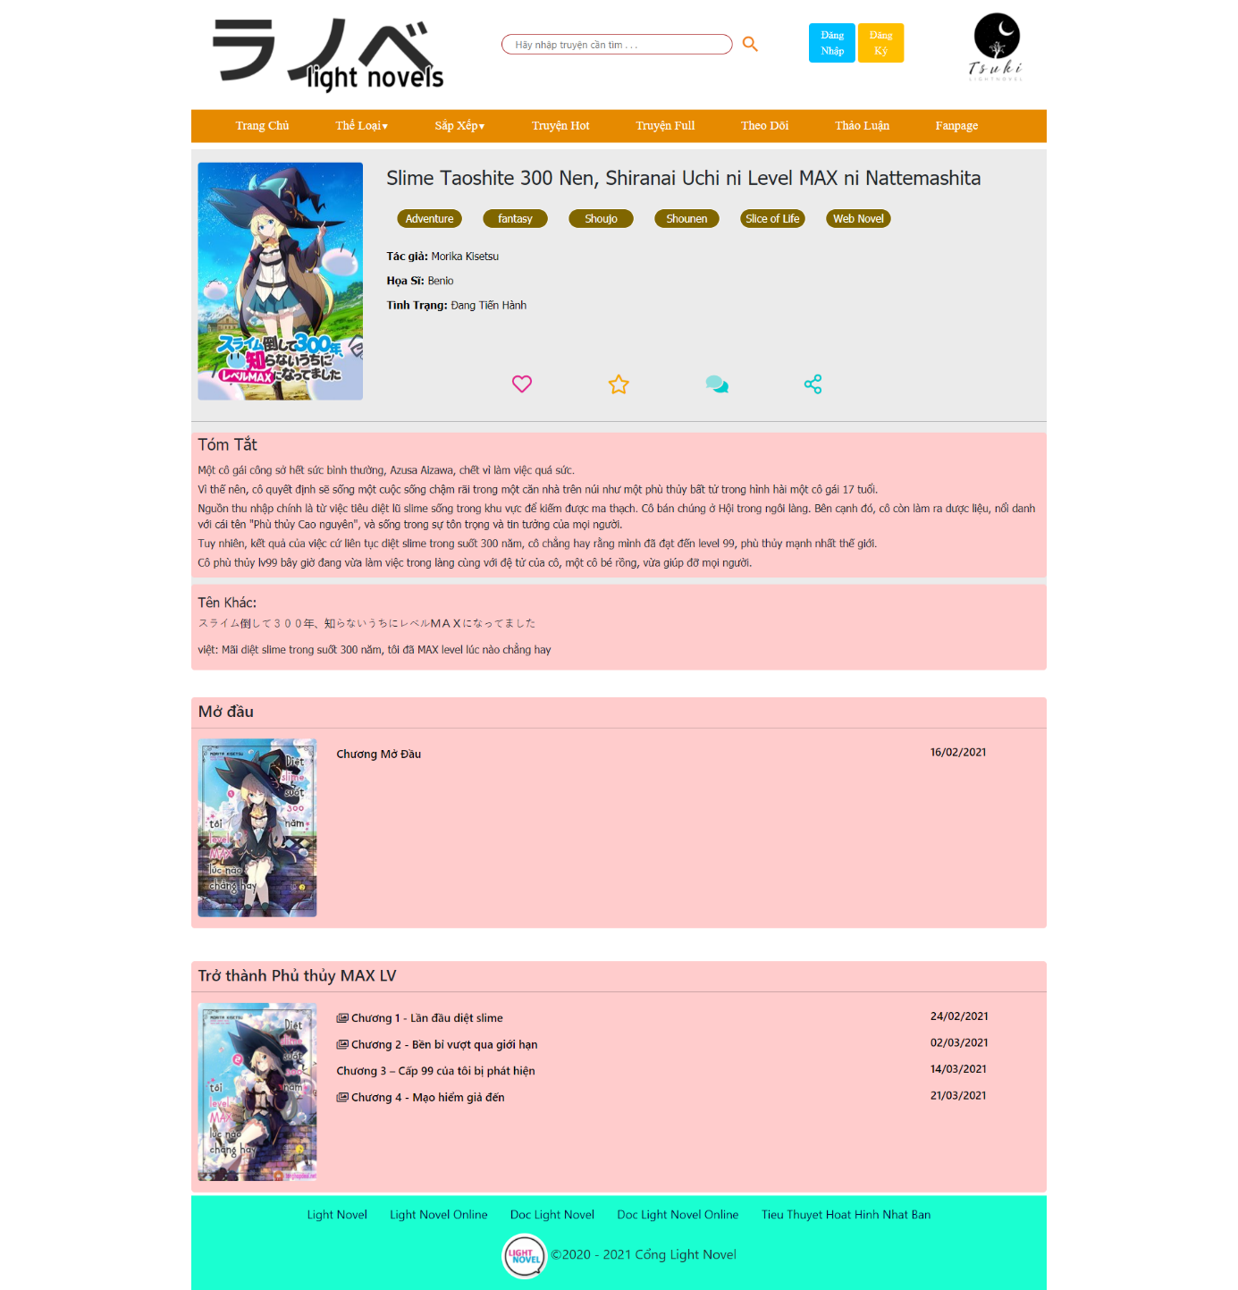

* + - 1. Giao diện thông tin – sơ lược về Truyện

- ý nghĩa: cho người đọc nắm bắt được những thông tin thiết yếu của một bộ tiểu thuyết Light Novel.

- Khái quát: Giao diện này đưa người dùng đến với những thông tin chính, liệt kê các thể loại của một bộ tiểu thuyết: Thông tin người sáng tác, người viết, tình trạng còn phát hành hay không? Hay tóm tắt sơ lược về bộ tiểu thuyết.

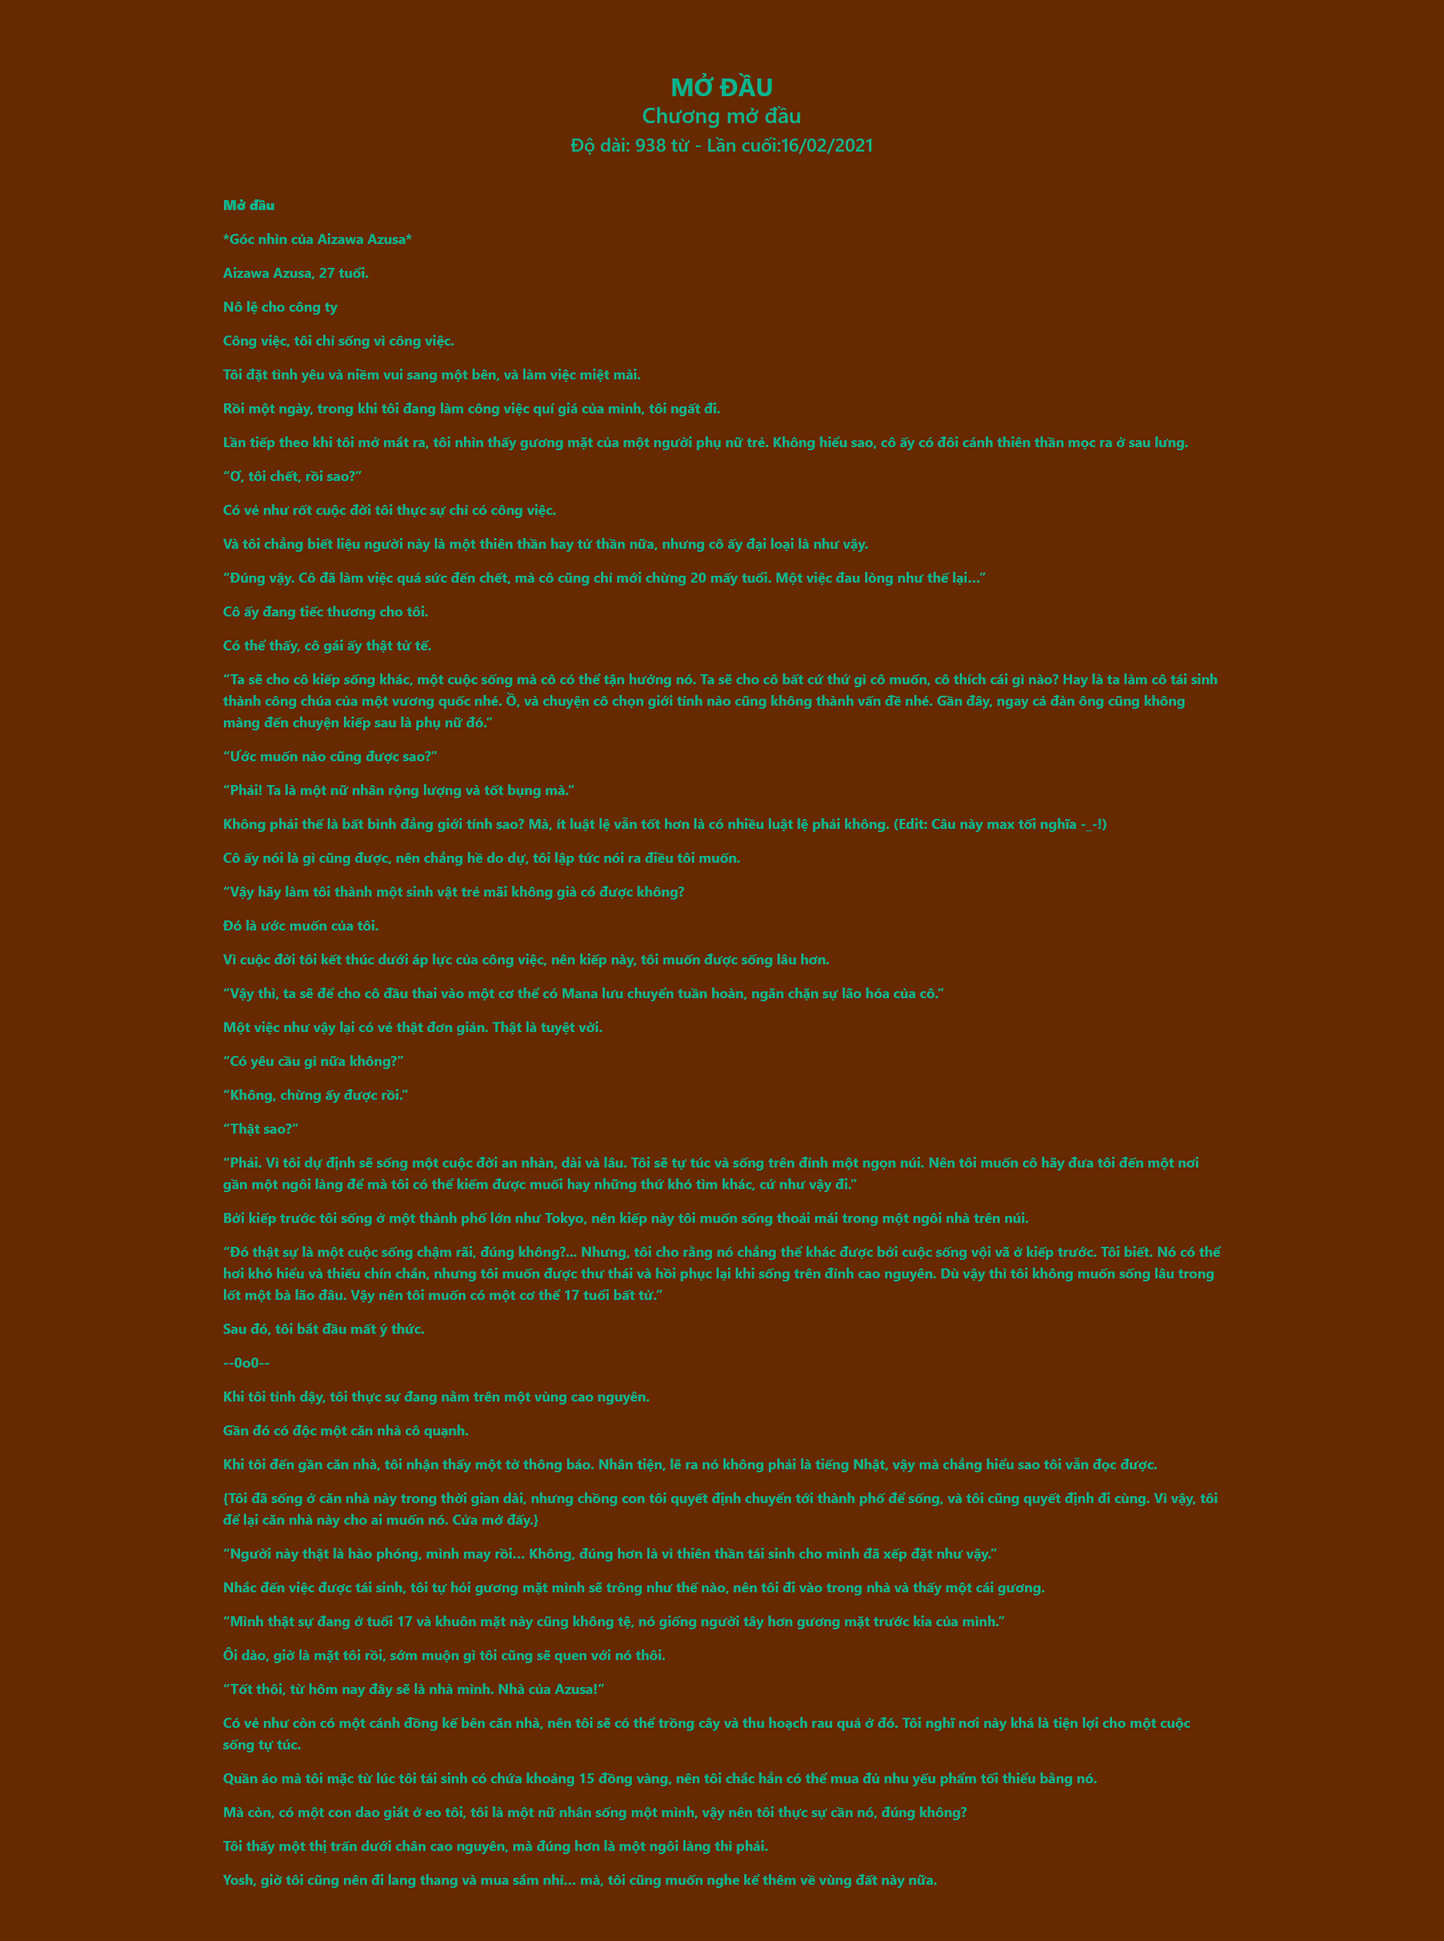

* + - 1. Giao diện khi vào đọc tiểu thuyết LightNovel

1. THIẾT KẾ CHƯƠNG TRÌNH
   1. Trang chủ
      1. Source code HTML

<!doctype html>

<html>

<head>

<meta charset=**"utf-8"**>

<title>**TSuki LightNovel**</title>

<link href=**"css/style.css"** rel=**"stylesheet"** type=**"text/css"**>

<link rel=**"stylesheet"** href=**"path/to/font-awesome/css/font-awesome.min.css"**>

<meta name=”viewport” content=”width=device-width, initial-scale=1.0″>

<link href=**"https://cdn.jsdelivr.net/npm/bootstrap@5.0.0-beta3/dist/css/bootstrap.min.css"** rel=**"stylesheet"** integrity=**"sha384-eOJMYsd53ii+scO/bJGFsiCZc+5NDVN2yr8+0RDqr0Ql0h+rP48ckxlpbzKgwra6"** crossorigin=**"anonymous"**>

<script src=**"https://cdn.jsdelivr.net/npm/bootstrap@5.0.0-beta3/dist/js/bootstrap.bundle.min.js"** integrity=**"sha384-JEW9xMcG8R+pH31jmWH6WWP0WintQrMb4s7ZOdauHnUtxwoG2vI5DkLtS3qm9Ekf"** crossorigin=**"anonymous"**></script>

<link rel=**"stylesheet"** href=**"https://pro.fontawesome.com/releases/v5.10.0/css/all.css"** integrity=**"sha384-AYmEC3Yw5cVb3ZcuHtOA93w35dYTsvhLPVnYs9eStHfGJvOvKxVfELGroGkvsg+p"** crossorigin=**"anonymous"**/>

</head>

<body>

<div class=**"container"**>

<header>

<div class=**"left-logo"**><a href=**"Website Tsuki-LightNovel.html"**>

<img src=**"Image/Logo.png"** height=**"150"** width=**"400"**></a>

</div>

<div class=**"right-logo"**>

<img src=**"Image/Logo2.png"** height=**"150"** width=**"150"**>

</div>

<div class=**"search"**>

<ul>

<input type=**"text"** name=**"tsearch"** placeholder=**"Hãy nhập truyện cần tìm . . ."**>

<button><input type=**"submit"** value=**" "**></button>

</ul>

</div>

<div class=**"login-motal"**>

<ul>

<button class=**"login"**><a href=**"Tsuki LightNovel Login.html"**>**Đăng Nhập**</a></button>

<button class=**"register"**><a href=**""**>**Đăng Ký**</a></button>

</ul>

</div>

</header>

<!--/.mmenu-->

<nav class=**"menu"**>

<ul class=**"start"**>

<li class=**"content"**><a href=**"Website Tsuki-LightNovel.html"**>**Trang Chủ**</a></li>

</ul>

<ul>

<li>

<div class=**"content"**>

<a href=**"#"**>**Thể Loại**<span class=**"nova"**>*&#9660;*</span></a>

<ul class=**"sub-menu"**>

<li><a href=**"Tsuki-LightNovel List-Di-Gioi.html"**>**Dị Giới**</a></li>

<li><a href=**"#"**>**Quân Sự**</a></li>

<li><a href=**"#"**>**Xuyên Không**</a></li>

<li><a href=**"#"**>**Hài Hước**</a></li>

<li><a href=**"#"**>**Cổ Đại**</a></li>

<li><a href=**"#"**>**Truyện Teen**</a></li>

<li><a href=**"#"**>**Nữ Phụ**</a></li>

<li><a href=**"#"**>**Văn Học Việt**</a></li>

<li><a href=**"#"**>**Kiếm Hiệp**</a></li>

<li><a href=**"#"**>**Đô Thị**</a></li>

<li><a href=**"#"**>**Võng Du**</a></li>

<li><a href=**"#"**>**Huyền Huyễn**</a></li>

<li><a href=**"#"**>**Dị Nắng**</a></li>

<li><a href=**"#"**>**Lịch Sử**</a></li>

<li><a href=**"#"**>**Trọng Sinh**</a></li>

<li><a href=**"#"**>**Thám Hiểm**</a></li>

<li><a href=**"Tsuki-LightNovel List-Novel.html"**>**Light Novel**</a></li>

<li><a href=**"#"**>**Khác...**</a></li>

</ul>

</div>

</li>

<li>

<div class=**"content"**>

<a href=**"#"**>**Sắp Xếp**<span class=**"nova"**>*&#9660;*</span></a>

<ul class=**"sub-menu"**>

<li><a href=**"#"**>**Top Ngày**</a></li>

<li><a href=**"#"**>**Top Tuần**</a></li>

<li><a href=**"#"**>**Top Tháng**</a></li>

<li><a href=**"#"**>**Yêu Thích**</a></li>

<li><a href=**"#"**>**Mới Cập Nhật**</a></li>

</ul>

</div>

</li>

<li class=**"content"**><a href=**"#"**>**Truyện Hot**</a></li>

<li class=**"content"**><a href=**"#"**>**Truyện Full**</a></li>

<li class=**"content"**><a href=**"#"**>**Theo Dõi**</a></li>

<li class=**"content"**><a href=**"#"**>**Thảo Luận**</a></li>

<li class=**"content"**><a href=**"#"**>**Fanpage**</a></li>

</ul>

</nav>

<!--Slide-->

<section class=**"main-slide"**>

<div class=**"container"**>

<div class=**"title-slide"**>

<div class=**"title-image"**>

<a href=**""**><img id=**"slide-image"**src=**"Image/Slider/1.jpg"**></a>

<span id=**"btn-prev"**><i class=**"fas fa-chevron-left"** onClick=**"back()"**></i></span>

<span id=**"btn-next"**><i class=**"fas fa-chevron-right"** onClick=**"next()"**></i></span>

</div>

</div>

</div>

</section>

<script>

***var*** t**;**

***var*** currentIndex**=**1**;**

***function*** next**(){**

clearInterval**(**t**);**

***if*(**currentIndex **<** 5**){**

currentIndex**++;**

document.getElementById**(**"slide-image"**).**src **=** "Image/Slider/" **+** currentIndex **+** ".jpg"**;**

**}**

***else*{**

currentIndex**=**1**;**

document.getElementById**(**"slide-image"**).**src **=** "Image/Slider/" **+** currentIndex **+** ".jpg"**;**

**}**

t **=** setInterval**(**"next()"**,**3000**);**

**}**

***function*** back**(){**

clearInterval**(**t**);**

***if*(**currentIndex **>** 1**){**

currentIndex**--;**

document.getElementById**(**"slide-image"**).**src **=** "Image/Slider/" **+** currentIndex **+** ".jpg"**;**

**}**

***else*{**

currentIndex**=**5**;**

document.getElementById**(**"slide-image"**).**src **=** "Image/Slider/" **+** currentIndex **+** ".jpg"**;**

**}**

t **=** setInterval**(**"next()"**,**3000**);**

**}**

t **=** setInterval**(**"next()"**,**3000**);**

</script>

<!--File Truyen-->

<section class=**"main-content"**>

<div class=**"container"**>

<div>

<div id=**"anh"**>

<a href=**""**><span class=**"images"**></span>**Truyện Mới Cập Nhật**</a>

</div>

<ul class=**"LightNovel"**>

<li class=**"star2"**>

<a href=**"Tsuki-LightNovel Slime-300.html"**>

<img src=**"Image/slime-taoshite-300-nen-shiranai-uchi-ni.jpg"**>

<h3>**Slime Taoshite 300 Nen, Shiranai Uchi ni Level MAX ni Nattemashita**</h3></a>

</li>

<li class=**"star2"**>

<a href=**"Tsuki-LightNovel Sword-art-online.html"**>

<img src=**"https://fr.web.img6.acsta.net/pictures/19/07/09/11/04/5921608.jpg"**>

<h3>**Sword Art Online**</h3></a>

</li>

<li class=**"star2"**>

<a href=**""**>

<img src=**"Image/overlord2.jpg"**>

<h3>**Overlord**</h3></a>

</li>

<li class=**"star2"**>

<a href=**""**>

<img src=**"Image/even-though-im-a-former-noble-and-a-sing-97.jpg"**>

<h3>**Even Though I’m a Former Noble and a Single Mother, My Daughters Are Too Cute and Working as an Adventurer Isn’t Too Much of a Hassle**</h3></a>

</li>

<li class=**"star2"**>

<a href=**""**>

<img src=**"Image/slime-tensei-taikensha-ga-youjo-elf-ni-d-7877.jpg"**>

<h3>**Slime Tensei. Taikensha ga Youjo Elf ni Dakishimeraretemasu**</h3></a>

</li>

<li class=**"star2"**>

<a href=**""**>

<img src=**"Image/tensei-shitara-slime-datta-ken-f2785.jpg"**>

<h3>**Tensei Shitara Slime Datta Ken**</h3></a>

</li>

<li class=**"star2"**>

<a href=**""**>

<img src=**"Image/default.jpg"**>

<h3>**Slime no Kawa o Kabutta Dragon~ Saijaku no Furishite Shizuka ni Ikitai**</h3></a>

</li>

<li class=**"star2"**>

<a href=**""**>

<img src=**"Image/Mushoku-Tensei-P-300x450.jpg"**>

<h3>**Mushoku Tensei - Isekai Ittara Honki Dasu**</h3></a>

</li>

<li class=**"star2"**>

<a href=**""**>

<img src=**"Image/series_348.jpg"**>

<h3>**Isekai to watashi, docchi ga suki nano ?**</h3></a>

</li>

<li class=**"star2"**>

<a href=**""**>

<img src=**"Image/Boku-nno-pico.jpg"**>

<h3>**Boku No Pico**</h3></a>

</li>

<li class=**"star2"**>

<a href=**""**>

<img src=**"Image/superhero-in-fantasy-world.jpg"**>

<h3>**Superhero in Fantasy World**</h3></a>

</li>

<li class=**"star2"**>

<a href=**""**>

<img src=**"Image/strongest-brave.jpg"**>

<h3>**The Strongest Brave Who Craves For Revenge, Extinguish With The Power of Darkness**</h3></a>

</li>

<li class=**"star2"**>

<a href=**""**>

<img src=**"Image/hataraku-maou-sama.jpg"**>

<h3>**Hataraku Maou-sama**</h3></a>

</li>

<li class=**"star2"**>

<a href=**""**>

<img src=**"Image/arifureta-shokugyou-de-sekai-saikyou-kyo-art.jpg"**>

<h3>**Arifureta Shokugyou de Sekai Saikyou**</h3></a>

</li>

<li class=**"star2"**>

<a href=**""**>

<img src=**"Image/death-match- kara.jpg"**>

<h3>**Death March kara Hajimaru Isekai Kyusoukyoku**</h3></a>

</li>

<li class=**"star2"**>

<a href=**""**>

<img src=**"Image/maou-gakuin.jpg"**>

<h3>**Maou Gakuin no Futekigousha ~Shijou Saikyou no Maou no Shiso, Tensei shite Shison tachi no Gakkou e Kayou~**</h3></a>

</li>

<li class=**"star2"**>

<a href=**""**>

<img src=**"Image/My-Plainlooking-Fiance-is-Secretly-Sweet-with-Me.jpg"**>

<h3>**My Plain-looking Fiancee is Secretly Sweet with me**</h3></a>

</li>

<li class=**"star2"**>

<a href=**""**>

<img src=**"Image/Tensei_Oujo_to_Tensai_Reijou_no_Mahou_Kakumei.jpg"**>

<h3>**Tensei Oujo To Tensai Reijou No Mahou Kakumei**</h3></a>

</li>

</ul>

<ul id=**"conti"**>

<a href=**"Tsuki LightNovel List.html"**>**Xem Thêm**</a>

</ul>

</div>

</div>

</section>

<section class=**"main-content"**>

<div class=**"container"**>

<div>

<div id=**"anh"**>

<a href=**""**><span class=**"images"**></span>**Top Yêu Thích**</a>

</div>

<ul class=**"LightNovel"**>

<li class=**"star2"**>

<a href=**"Tsuki-LightNovel Slime-300.html"**>

<img src=**"Image/slime-taoshite-300-nen-shiranai-uchi-ni.jpg"**>

<h3>**Slime Taoshite 300 Nen, Shiranai Uchi ni Level MAX ni Nattemashita**</h3></a>

</li>

<li class=**"star2"**>

<a href=**""**>

<img src=**"Image/Keiken Zumi na.jpg"**>

<h3>**Keiken Zumi na Kimi to, Keiken Zero na Ore ga, Otsukiai Suru Hanashi.**</h3></a>

</li>

<li class=**"star2"**>

<a href=**""**>

<img src=**"Image/arifureta-shokugyou-de-sekai-saikyou-kyo-art.jpg"**>

<h3>**Arifureta Shokugyou de Sekai Saikyou**</h3></a>

</li>

<li class=**"star2"**>

<a href=**""**>

<img src=**"Image/series_348.jpg"**>

<h3>**Isekai to watashi, docchi ga suki nano ?**</h3></a>

</li>

<li class=**"star2"**>

<a href=**""**>

<img src=**"Image/Gimai Seikatsu.jpg"**>

<h3>**Gimai Seikatsu**</h3></a>

</li>

<li class=**"star2"**>

<a href=**""**>

<img src=**"Image/death-match- kara.jpg"**>

<h3>**Death March kara Hajimaru Isekai Kyusoukyoku**</h3></a>

</li>

<li class=**"star2"**>

<a href=**""**>

<img src=**"Image/a-breakthrough-came-out-by-forbidden-mas.jpg"**>

<h3>**Breakthrough with the Forbidden Master**</h3></a>

</li>

<li class=**"star2"**>

<a href=**""**>

<img src=**"Image/tong-man-cung-mieu-nuong-khong-don-gian-thuong-ngay.jpg"**>

<h3>**Tổng Mạn: Cùng Miêu Nương Không Đơn Giản Thường Ngày**</h3></a>

</li>

<li class=**"star2"**>

<a href=**""**>

<img src=**"Image/thien-tai-trieu-hoi-su.jpg"**>

<h3>**Thiên Tài Triệu Hồi Sư**</h3></a>

</li>

</ul>

</div>

</div>

</section>

<footer>

<div>

<a href=**""**>

<li>**Light Novel**</li>

</a>

<a href=**""**>

<li>**Light Novel Online**</li>

</a>

<a href=**""**>

<li>**Doc Light Novel**</li>

</a>

<a href=**""**>

<li>**Doc Light Novel Online**</li>

</a>

<a href=**""**>

<li>**Tieu Thuyet Hoat Hinh Nhat Ban**</li>

</a>

<div id=**"foot"**>

<ul class=**"foot2"**>

<div>

<img src=**"Image/logo in.jpeg"**>

</div>

<span>**©2020 - 2021 Cổng Light Novel**<psan>

</ul>

</div>

</div>

</footer>

</div>

</body>

</html>

* + 1. Định đạng CSS

**@**charset "utf-8"**;**

/* CSS Document */

body**{**

**width:100%;**

**margin:0 auto;**

**}**

**.**container**{**

**width:1300px;**

**margin:0;**

**}**

header**{**

**display:block;**

**background:none;**

**width:auto;**

**height:150px;**

**}**

**.**left-logo**{**

**display:inline-block;**

**float:left;**

**}**

**.**right-logo**{**

**float:right;**

**}**

**.**search**{**

**float:left;**

**display:block;**

**background:none;**

**padding-left:20px;**

**border-radius:5px;**

**}**

**.**search ul**{**

**padding-top:50px;**

**padding:50px;**

**}**

**.**search ul input**[**type=text**]{**

**border:none;**

**font-size:15px;**

**width:350px;**

**height:30px;**

**padding:0 45px 0 20px;**

**border-radius:50px;**

**border:1px solid #A81A1C;**

**}**

**.**search ul button**{**

**clear:both;**

**border:none;**

**background:none;**

**width:32px;**

**height:32px;**

**}**

**.**search ul input**[**type=submit**]{**

**border:none;**

**font-size:15px;**

**padding:5px;**

**width:32px;**

**height:32px;**

**background:url(**"../Image/search-icon.png"**) no-repeat;**

**position:relative;**

**cursor:pointer;**

**}**

**.**login-motal**{**

**float:left;**

**width:200px;**

**height:70px;**

**display:block;**

**padding:20px;**

**}**

**.**login-motal ul**{**

**padding:15px 10px;**

**width:180px;**

**font-family:**'Ek Mukta'**;**

**border-radius:6px;**

**}**

**.**login-motal ul button**{**

**width:70px;**

**height:60px;**

**padding-right:10px;**

**border:none;**

**border-radius:5px;**

**padding-left:10px;**

**cursor:pointer;**

**}**

**.**login-motal ul button a**{**

**color:white;**

**text-decoration:none;**

**}**

**.**login**{**

**background:#00bfff;**

**}**

**.**register**{**

**background:#ffbf00;**

**}**

/*----Menu----*/

**.**start**:after{**

**display:block;**

**clear:both;**

**}**

**.**menu**{**

**display:block;**

**width:auto;**

**background:#e68a00;**

**height:50px;**

**margin-top:5px;**

**margin-bottom:10px;**

**}**

**.**menu li **{**

**list-style:none;**

**font-family:**'Ek Mukta'**;**

**}**

**.**menu a**{**

**transition:all linear 0.15s;**

**color:#ffccff;**

**text-decoration:none;**

**}**

**.**menu **.**nova**{**

**font-size:12px;**

**line-height:0;**

**}**

**.**content**{**

**float:left;**

**display:inline-block;**

**position:relative;**

**font-size:19px;**

**}**

**.**content a**{**

**padding:10px 35px;**

**display:inline-block;**

**color:white;**

**}**

**.**menu ul li**:hover** a**{**

**background:none;**

**}**

**.**menu li**:hover** **.**sub-menu**{**

**z-index:1;**

**opacity:1;**

**}**

**.**sub-menu**{**

**width:900px;**

**padding:6px 0;**

**background:white;**

**position:absolute;**

**top:100%;**

**left:0;**

**z-index:-1;**

**opacity:0;**

**box-shadow:0 2px 3px rgba(0,0,0,0.2);**

**}**

**.**sub-menu li**{**

**display:inline-block;**

**font-size:17px;**

**margin:0;**

**list-style:none;**

**}**

**.**sub-menu li a**{**

**display:block;**

**transition:all linear 0.15s;**

**width:200px;**

**font-weight:500px;**

**color:#000000;**

**}**

**.**sub-menu li a**:hover{**

**text-decoration:none;**

**color:red;**

**}**

/*----slide---*/

**.**main-slide**{**

**display:block;**

**margin:0 auto;**

**}**

**.**main-slide **.**container**{**

**width:100%;**

**padding:0;**

**}**

**.**title-slide**{**

**border:none;**

**margin-bottom:10px;**

**}**

**.**title-image**{**

**position:relative;**

**}**

**.**title-image **#slide-image{**

**display:inline-block;**

**width:1296px;**

**height:300px;**

**}**

**.**title-image **#btn-prev{**

**position: absolute;**

**top: 120px;**

**left: 0px;**

**width: 28px;**

**height: 44px;**

**display: none;**

**}**

**.**title-image **#btn-next{**

**position: absolute;**

**top: 120px;**

**right: 0px;**

**width: 28px;**

**height: 44px;**

**display: none;**

**}**

**.**title-image**:hover** **#btn-prev{**

**display: block;**

**opacity: 40%;**

**cursor: pointer;**

**}**

**.**title-image**:hover** **#btn-next{**

**display: block;**

**opacity: 40%;**

**cursor: pointer;**

**}**

/*----Section----*/

**.**main-content**{**

**display:block;**

**width:auto;**

**height:0 auto;**

**padding-bottom:40px;**

**font-family:**"lucida grande"**, tahoma, verdana, arial, sans-serif;**

**background:#ebebeb;**

**}**

**.**main-content div**{**

**display:inline-block;**

**font-size:25px;**

**font-weight:bold;**

**color:#56ccf2;**

**height:0 auto;**

**padding:10px;**

**}**

**.**main-content div**#anh** a**{**

**text-decoration:none;**

**color:#1ad1ff;**

**}**

**.**main-content div**#anh** a span**{**

**float: left;**

**width: 24px;**

**height: 24px;**

**background-size:contain;**

**margin-right: 10px;**

**}**

**.**images**{**

**background:url(**'../Image/starts-icon.png'**) no-repeat;**

**margin-top:7px;**

**}**

**.**main-content div**#anh** a**:hover{**

**color:red;**

**}**

**.**LightNovel**{**

**clear:both;**

**display:flex;**

**flex-wrap:wrap;**

**padding-left:10px;**

**padding-right:10px;**

**}**

**.**main-content ul li**{**

**text-align:center;**

**list-style:none;**

**padding:3px;**

**position:relative;**

**padding-top:5px;**

**}**

**.**star2**{**

**display:block;**

**width:190px;**

**height:250px;**

**margin:6px 5px;**

**padding-left:6px;**

**}**

**.**star2 a**{**

**display:block;**

**float:left;**

**width:200px;**

**height:auto;**

**}**

**.**main-content ul li a**{**

**float:left;**

**text-decoration:none;**

**color:#000000;**

**display:inline-block;**

**}**

**.**main-content ul li img**{**

**border-radius:8px;**

**width:150px;**

**height:200px;**

**border:1px solid #00bfff;**

**}**

**.**main-content ul li h3**{**

**margin:4px;**

**display:block;**

**border:none;**

**overflow:hidden;**

**height:39px;**

**font-size:15px;**

**font-weight:600;**

**}**

**.**main-content ul li h3**:hover{**

**color:red;**

**}**

**.**main-content **#conti{**

**padding:0;**

**margin:0 auto;**

**display:block;**

**text-align:center;**

**border:none;**

**background:#ffbb33;**

**width:150px;**

**border-radius:8px;**

**}**

**#conti** a**{**

**text-align:center;**

**font-size:20px;**

**text-decoration:none;**

**color:white;**

**}**

footer**{**

**width:auto;**

**margin:auto;**

**}**

footer div**{**

**display:block;**

**background:#1affd1;**

**height:auto;**

**text-align:center;**

**}**

footer div a**{**

**display:inline-flex;**

**text-decoration:none;**

**list-style:none;**

**font-size:18px;**

**color:#000033;**

**}**

footer div a li**{**

**background:none;**

**padding:10px;**

**margin:5px;**

**}**

footer div**#foot{**

**display:block;**

**}**

footer div ul**{**

**display:inline-block;**

**width:1500px;**

**}**

**.**foot2**{**

**clear:both;**

**text-align:center;**

**width:auto;**

**margin:none;**

**padding:0;**

**}**

**.**foot2 div**{**

**width:auto;**

**display:inline-block;**

**padding:0;**

**margin:0;**

**}**

**.**foot2 img**{**

**display:inline-block;**

**width:70px;**

**height:70px;**

**border-radius:50px;**

**}**

**.**foot2 span**{**

**text-align:center;**

**font-size:20px;**

**}**

* 1. Trang Đăng nhập
     1. Source code HTML

<!doctype html>

<html>

<head>

<meta charset=**"utf-8"**>

<title>**Tsuki LightNovel | Login**</title>

<link href=**"css/login.css"** type=**"text/css"** rel=**"stylesheet"**>

<script>

</script>

</head>

<body background=**"Image/slime 300.jpeg"** style=**"background-size:1900px"**>

<form class=**"table-login"** action=**"Tsuki LightNovel.html"** method=**"post"**>

<h1>**Login**</h1>

<input type=**"text"** name=**""** placeholder=**"Nhập Gmail hoặc Tài khoản.."**>

<input type=**"password"** name=**""** placeholder=**"Nhập mật khẩu"**>

<input type=**"password"** name=**""** placeholder=**"Nhập lại mật khẩu"**>

<input type=**"submit"** name=**""** value=**"Login"**>

</form>

</body>

</html>

* + 1. Định dạng CSS

body**{**

**margin: 0;**

**padding: 0;**

**font-family: sans-serif;**

**}**

**.**table-login**{**

**width: 500px;**

**padding: 40px;**

**position: absolute;**

**top: 50%;**

**left: 50%;**

**transform: translate(-50%,-50%);**

**background:none;**

**text-align: center;**

**}**

**.**table-login h1**{**

**color:#ccffff;**

**text-transform:unset;**

**font-weight:900;**

**}**

**.**table-login input**[**type = "text"**],.**table-login input**[**type = "password"**]{**

**border:0;**

**display:block;**

**margin:20px auto;**

**text-align:center;**

**border:5px solid #3498db;**

**padding:14px 10px;**

**width:400px;**

**outline:none;**

**color:#000d1a;**

**border-radius:100px;**

**font-size:19px;**

**}**

**.**table-login input**[**type = "text"**]:focus,.**table-login input**[**type = "password"**]:focus{**

**width:400px;**

**border-color:#2ecc71;**

**}**

**.**table-login input**[**type = "submit"**]{**

**border:0;**

**background:none;**

**display:block;**

**margin:20px auto;**

**text-align:center;**

**border:5px solid #2ecc71;**

**padding:14px 40px;**

**outline: none;**

**color:#ccffff;**

**border-radius:100px;**

**cursor: pointer;**

**font-size:19px;**

**}**

**.**table-login input**[**type = "submit"**]:hover{**

**background: #2ecc71;**

**}**

* 1. Trang Thông tin Tiểu thuyết
     1. Source code HTML

<!doctype html>

<html>

<head>

<meta charset=**"utf-8"**>

<title>**Tsuki LightNovel | Slime Taoshite 300 Nen, Shiranai Uchi ni Level MAX ni Nattemashita**</title>

<link href=**"css/name-novel.css"** rel=**"stylesheet"** type=**"text/css"**>

<link rel=**"stylesheet"** href=**"path/to/font-awesome/css/font-awesome.min.css"**>

<link href=**"https://cdn.jsdelivr.net/npm/bootstrap@5.0.0-beta3/dist/css/bootstrap.min.css"** rel=**"stylesheet"** integrity=**"sha384-eOJMYsd53ii+scO/bJGFsiCZc+5NDVN2yr8+0RDqr0Ql0h+rP48ckxlpbzKgwra6"** crossorigin=**"anonymous"**>

<script src=**"https://cdn.jsdelivr.net/npm/bootstrap@5.0.0-beta3/dist/js/bootstrap.bundle.min.js"** integrity=**"sha384-JEW9xMcG8R+pH31jmWH6WWP0WintQrMb4s7ZOdauHnUtxwoG2vI5DkLtS3qm9Ekf"** crossorigin=**"anonymous"**></script>

<link rel=**"stylesheet"** href=**"https://pro.fontawesome.com/releases/v5.10.0/css/all.css"** integrity=**"sha384-AYmEC3Yw5cVb3ZcuHtOA93w35dYTsvhLPVnYs9eStHfGJvOvKxVfELGroGkvsg+p"** crossorigin=**"anonymous"**/>

</head>

<body>

<div class=**"container"**>

<header>

<div class=**"left-logo"**><a href=**"Website Tsuki-LightNovel.html"**>

<img src=**"Image/Logo.png"** height=**"150"** width=**"400"**></a>

</div>

<div class=**"right-logo"**>

<img src=**"Image/Logo2.png"** height=**"150"** width=**"150"**>

</div>

<div class=**"search"**>

<ul>

<input type=**"text"** name=**"tsearch"** placeholder=**"Hãy nhập truyện cần tìm . . ."**>

<button><input type=**"submit"** value=**" "**></button>

</ul>

</div>

<div class=**"login-motal"**>

<ul>

<button class=**"login"**><a href=**"Tsuki LightNovel Login.html"**>**Đăng Nhập**</a></button>

<button class=**"register"**><a href=**""**>**Đăng Ký**</a></button>

</ul>

</div>

</header>

<!--/.mmenu-->

<nav class=**"menu"**>

<ul class=**"start"**>

<li class=**"content"**><a href=**"Website Tsuki-LightNovel.html"**>**Trang Chủ**</a></li>

</ul>

<ul>

<li>

<div class=**"content"**>

<a href=**"#"**>**Thể Loại**<span class=**"nova"**>*&#9660;*</span></a>

<ul class=**"sub-menu"**>

<li><a href=**"Tsuki-LightNovel List-Di-Gioi.html"**>**Dị Giới**</a></li>

<li><a href=**"#"**>**Quân Sự**</a></li>

<li><a href=**"#"**>**Xuyên Không**</a></li>

<li><a href=**"#"**>**Hài Hước**</a></li>

<li><a href=**"#"**>**Cổ Đại**</a></li>

<li><a href=**"#"**>**Truyện Teen**</a></li>

<li><a href=**"#"**>**Nữ Phụ**</a></li>

<li><a href=**"#"**>**Văn Học Việt**</a></li>

<li><a href=**"#"**>**Kiếm Hiệp**</a></li>

<li><a href=**"#"**>**Đô Thị**</a></li>

<li><a href=**"#"**>**Võng Du**</a></li>

<li><a href=**"#"**>**Huyền Huyễn**</a></li>

<li><a href=**"#"**>**Dị Nắng**</a></li>

<li><a href=**"#"**>**Lịch Sử**</a></li>

<li><a href=**"#"**>**Trọng Sinh**</a></li>

<li><a href=**"#"**>**Thám Hiểm**</a></li>

<li><a href=**"Tsuki-LightNovel List-Novel.html"**>**Light Novel**</a></li>

<li><a href=**"#"**>**Khác...**</a></li>

</ul>

</div>

</li>

<li>

<div class=**"content"**>

<a href=**"#"**>**Sắp Xếp**<span class=**"nova"**>*&#9660;*</span></a>

<ul class=**"sub-menu"**>

<li><a href=**"#"**>**Top Ngày**</a></li>

<li><a href=**"#"**>**Top Tuần**</a></li>

<li><a href=**"#"**>**Top Tháng**</a></li>

<li><a href=**"#"**>**Yêu Thích**</a></li>

<li><a href=**"#"**>**Mới Cập Nhật**</a></li>

</ul>

</div>

</li>

<li class=**"content"**><a href=**"#"**>**Truyện Hot**</a></li>

<li class=**"content"**><a href=**"#"**>**Truyện Full**</a></li>

<li class=**"content"**><a href=**"#"**>**Theo Dõi**</a></li>

<li class=**"content"**><a href=**"#"**>**Thảo Luận**</a></li>

<li class=**"content"**><a href=**"#"**>**Fanpage**</a></li>

</ul>

</nav>

<!--File Truyen-->

<section class=**"main-Name"**>

<div class=**"main-Novel"**>

<img src=**"Image/slime-taoshite-300-nen-shiranai-uchi-ni.jpg"**>

</div>

<div class=**"name-Novel"**>

<div class=**"name-file"**>

<span>**Slime Taoshite 300 Nen, Shiranai Uchi ni Level MAX ni Nattemashita**</span>

</div>

<div class=**"list-series"**>

<a href=**""** class=**"series-name"**><span>**Adventure**</span></a>

<a href=**""** class=**"series-name"**><span>**fantasy**</span></a>

<a href=**""** class=**"series-name"**><span>**Shoujo**</span></a>

<a href=**""** class=**"series-name"**><span>**Shounen**</span></a>

<a href=**""** class=**"series-name"**><span>**Slice of Life**</span></a>

<a href=**""** class=**"series-name"**><span>**Web Novel**</span></a>

</div>

<div class=**"name-author"**>

<div class=**"list-author"**>

<span>**Tác giả:**</span>

<a href=**""** class=**"author"**>**Morika Kisetsu**</a>

</div>

<div class=**"list-author"**>

<span>**Họa Sĩ:**</span>

<a href=**""** class=**"author"**>**Benio**</a>

</div>

<div class=**"list-author"**>

<span>**Tình Trạng:**</span>

<a href=**""** class=**"author"**>**Đang Tiến Hành**</a>

</div>

<div class=**"list-evaluate"**>

<a href=**""** class=**"list-heart"**>

<i class=**"fal fa-heart"**></i></a>

<a href=**""** class=**"list-star"**>

<i class=**"far fa-star"**></i></a>

<a href=**""** class=**"list-cmt"**>

<i class=**"fad fa-comments"**></i></a>

<a href=**""** class=**"list-share"**>

<i class=**"far fa-share-alt"**></i></a>

</div>

</div>

</div>

<hr>

<div class=**"list-read"**>

<div class=**"summary-content"**>

<div class=**"list-summary"**>

<h4>**Tóm Tắt**</h4>

<div class=**"read-summary"**>

<p>**Một cô gái công sở hết sức bình thường, Azusa Aizawa, chết vì làm việc quá sức.**</p>

<p>**Vì thế nên, cô quyết định sẽ sống một cuộc sống chậm rãi trong một căn nhà trên núi như một phù thủy bất tử trong hình hài một cô gái 17 tuổi.**</p>

<p>**Nguồn thu nhập chính là từ việc tiêu diệt lũ slime sống trong khu vực để kiếm được ma thạch. Cô bán chúng ở Hội trong ngôi làng. Bên cạnh đó, cô còn làm ra dược liệu, nổi danh với cái tên "Phù thủy Cao nguyên", và sống trong sự tôn trọng và tin tưởng của mọi người.**</p>

<p>**Tuy nhiên, kết quả của việc cứ liên tục diệt slime trong suốt 300 năm, cô chẳng hay rằng mình đã đạt đến level 99, phù thủy mạnh nhất thế giới.**</p>

<p>**Cô phù thủy lv99 bây giờ đang vừa làm việc trong làng cùng với đệ tử của cô, một cô bé rồng, vừa giúp đỡ mọi người.**</p>

</div>

</div>

</div>

</div>

<div class=**"ano-full"**>

<div class=**"full-name"**>

<div class=**"cap-name"**>

<h5>**Tên Khác:**</h5>

</div>

<div class=**"ano-name"**>

<p>**スライム倒して３００年、知らないうちにレベルＭＡＸになってました**</p>

<p>**việt: Mãi diệt slime trong suốt 300 năm, tôi đã MAX level lúc nào chẳng hay**</p>

</div>

</div>

</div>

</section>

<section class=**"LN-image"**>

<header class=**"header-LN"**>

<h4>**Mở đầu**</h4>

</header>

<hr>

<div class=**"image-novel"**>

<img src=**"Image/diet-slime-1.jpg"**>

</div>

<li>

<div class=**"chap-name"**>

<a href=**"Name/Chương-Mở-Đầu.html"** title=**"Chương đầu"**>**Chương Mở Đầu**</a>

</div>

<div class=**"chap-time"**>**16/02/2021**</div>

</li>

</section>

<section class=**"LN-image"**>

<header class=**"header-LN"**>

<h4>**Trở thành Phủ thủy MAX LV**</h4>

</header>

<hr>

<div class=**"image-novel"**>

<img src=**"Image/diet-slime-2.jpg"**>

</div>

<li>

<div class=**"chap-name"**>

<i class=**"far fa-images"** title=**"Chứa hình ảnh"**></i>

<a href=**""** title=**"Chương 1"**>**Chương 1 - Lần đầu diệt slime**</a>

</div>

<div class=**"chap-time"**>**24/02/2021**</div>

</li>

<li>

<div class=**"chap-name"**>

<i class=**"far fa-images"** title=**"Chứa hình ảnh"**></i>

<a href=**""** title=**"Chương 2"**>**Chương 2 - Bền bỉ vượt qua giới hạn**</a>

</div>

<div class=**"chap-time"**>**02/03/2021**</div>

</li>

<li>

<div class=**"chap-name"**>

<a href=**""** title=**"Chương 3"**>**Chương 3 – Cấp 99 của tôi bị phát hiện**</a>

</div>

<div class=**"chap-time"**>**14/03/2021**</div>

</li>

<li>

<div class=**"chap-name"**>

<i class=**"far fa-images"** title=**"Chứa hình ảnh"**></i>

<a href=**""** title=**"Chương 4"**>**Chương 4 - Mạo hiểm giả đến**</a>

</div>

<div class=**"chap-time"**>**21/03/2021**</div>

</li>

</section>

<footer>

<div>

<a href=**""**>

<li>**Light Novel**</li>

</a>

<a href=**""**>

<li>**Light Novel Online**</li>

</a>

<a href=**""**>

<li>**Doc Light Novel**</li>

</a>

<a href=**""**>

<li>**Doc Light Novel Online**</li>

</a>

<a href=**""**>

<li>**Tieu Thuyet Hoat Hinh Nhat Ban**</li>

</a>

<div id=**"foot"**>

<ul class=**"foot2"**>

<div>

<img src=**"Image/logo in.jpeg"**>

</div>

<span>**©2020 - 2021 Cổng Light Novel**<psan>

</ul>

</div>

</div>

</footer>

</div>

</body>

</html>

* + 1. Định dạng CSS

**@**charset "utf-8"**;**

/* CSS Document */

body**{**

**width:100%;**

**margin:0 auto;**

**}**

**.**container**{**

**width:1300px;**

**margin:0;**

**}**

header**{**

**display:block;**

**background:none;**

**width:auto;**

**height:150px;**

**}**

**.**left-logo**{**

**display:inline-block;**

**float:left;**

**}**

**.**right-logo**{**

**float:right;**

**}**

**.**search**{**

**float:left;**

**display:block;**

**background:none;**

**padding-left:20px;**

**border-radius:5px;**

**}**

**.**search ul**{**

**padding-top:50px;**

**padding:50px;**

**}**

**.**search ul input**[**type=text**]{**

**border:none;**

**font-size:15px;**

**width:350px;**

**height:30px;**

**padding:0 45px 0 20px;**

**border-radius:50px;**

**border:1px solid #A81A1C;**

**}**

**.**search ul button**{**

**clear:both;**

**border:none;**

**background:none;**

**width:32px;**

**height:32px;**

**}**

**.**search ul input**[**type=submit**]{**

**border:none;**

**font-size:15px;**

**padding:5px;**

**width:32px;**

**height:32px;**

**background:url(**"../Image/search-icon.png"**) no-repeat;**

**position:relative;**

**cursor:pointer;**

**}**

**.**login-motal**{**

**float:left;**

**width:200px;**

**height:70px;**

**display:block;**

**padding:20px;**

**}**

**.**login-motal ul**{**

**padding:15px 10px;**

**width:180px;**

**font-family:**'Ek Mukta'**;**

**border-radius:6px;**

**}**

**.**login-motal ul button**{**

**width:70px;**

**height:60px;**

**padding-right:10px;**

**border:none;**

**border-radius:5px;**

**padding-left:10px;**

**cursor:pointer;**

**}**

**.**login-motal ul button a**{**

**color:white;**

**text-decoration:none;**

**}**

**.**login**{**

**background:#00bfff;**

**}**

**.**register**{**

**background:#ffbf00;**

**}**

/*----Menu----*/

**.**start**:after{**

**display:block;**

**clear:both;**

**}**

**.**menu**{**

**display:block;**

**width:auto;**

**background:#e68a00;**

**height:50px;**

**margin-top:5px;**

**margin-bottom:10px;**

**}**

**.**menu li **{**

**list-style:none;**

**font-family:**'Ek Mukta'**;**

**}**

**.**menu a**{**

**transition:all linear 0.15s;**

**color:#ffccff;**

**text-decoration:none;**

**}**

**.**menu **.**nova**{**

**font-size:12px;**

**line-height:0;**

**}**

**.**content**{**

**float:left;**

**display:inline-block;**

**position:relative;**

**font-size:19px;**

**}**

**.**content a**{**

**padding:10px 35px;**

**display:inline-block;**

**color:white;**

**}**

**.**menu ul li**:hover** a**{**

**background:none;**

**}**

**.**menu li**:hover** **.**sub-menu**{**

**z-index:1;**

**opacity:1;**

**}**

**.**sub-menu**{**

**width:900px;**

**padding:6px 0;**

**background:white;**

**position:absolute;**

**top:100%;**

**left:0;**

**z-index:-1;**

**opacity:0;**

**box-shadow:0 2px 3px rgba(0,0,0,0.2);**

**}**

**.**sub-menu li**{**

**display:inline-block;**

**font-size:17px;**

**margin:0;**

**list-style:none;**

**}**

**.**sub-menu li a**{**

**display:block;**

**transition:all linear 0.15s;**

**width:200px;**

**font-weight:500px;**

**color:#000000;**

**}**

**.**sub-menu li a**:hover{**

**text-decoration:none;**

**color:red;**

**}**

/*trang-truyen--*/

**.**main-Name**{**

**display:block;**

**width:auto;**

**height:780px;**

**padding-bottom:40px;**

**font-family:**"lucida grande"**, tahoma, verdana, arial, sans-serif;**

**background:#ebebeb;**

**}**

**.**main-Name **.**main-Novel**{**

**display:inline-block;**

**font-size:25px;**

**font-weight:bold;**

**color:#56ccf2;**

**height:0 auto;**

**padding:10px;**

**padding-top:20px;**

**text-align:left;**

**}**

**.**main-Novel img**{**

**display:block;**

**height:360px;**

**width:250px;**

**border-radius:5px;**

**}**

**.**main-Name **.**name-Novel**{**

**float:right;**

**border:none;**

**height:360px;**

**width:1000px;**

**margin-top:20px;**

**}**

**.**name-Novel **.**name-file**{**

**clear:both;**

**display:inline-block;**

**width:auto;**

**height:70px;**

**padding-bottom:20px;**

**}**

**.**name-file span**{**

**font-size:30px;**

**}**

**.**name-Novel **.**list-series**{**

**display:inline-block;**

**clear:both;**

**width:auto;**

**height:30px;**

**display:flex;**

**margin-bottom:20px;**

**}**

**.**list-series a**{**

**width:100px;**

**height:30px;**

**border:1px solid;**

**border-radius:20px;**

**margin-left:15px;**

**margin-right:15px;**

**padding-top:2px;**

**text-align:center;**

**text-decoration:none;**

**background:#806600;**

**color:white;**

**opacity:2;**

**}**

**.**name-Novel **.**name-author**{**

**display:block;**

**border:none;**

**width:auto;**

**height:120px;**

**}**

**.**name-author **.**list-author**{**

**border:none;**

**padding-top:10px;**

**padding-bottom:3px;**

**color:#001433;**

**}**

**.**list-author span**,.**list-author a**{**

**font-size:16px;**

**font-weight:600;**

**text-decoration:none;**

**color:black;**

**}**

**.**list-author a**{**

**font-weight:300;**

**}**

**.**list-evaluate**{**

**display:block;**

**border:none;**

**margin-top:90px;**

**margin-left:120px;**

**}**

**.**list-evaluate a**{**

**padding-left:70px;**

**padding-right:40px;**

**}**

**.**list-evaluate a i**{**

**font-size:30px;**

**font-weight:400;**

**}**

**.**list-heart**{**

**color:#e22590;**

**}**

**.**list-star**{**

**color:#f5ab00;**

**}**

**.**list-cmt**,.**list-share**{**

**color:#00cccc;**

**}**

/*----List-summary--*/

**.**list-read**{**

**display:block;**

**width:auto;**

**height:220px;**

**border:none;**

**margin-top:10px;**

**margin-bottom:10px;**

**background:#ffcccc;**

**border-radius:5px;**

**}**

**.**ano-full**{**

**display:block;**

**width:auto;**

**height:130px;**

**border:none;**

**margin-bottom:10px;**

**background:#ffcccc;**

**border-radius:5px;**

**}**

**.**list-read **.**list-summary**{**

**height:40px;**

**font-size:16px;**

**padding-left:10px;**

**margin-bottom:10px;**

**}**

**.**list-summary h4**{**

**padding-top:4px;**

**}**

**.**read-summary**{**

**display:block;**

**width:auto;**

**height:0 auto;**

**padding-top:5px;**

**}**

**.**read-summary p**{**

**font-size:16px;**

**margin-bottom:5px;**

**}**

**.**full-name**{**

**padding-top:15px;**

**padding-left:10px;**

**}**

/*----chap-manga---*/

**.**LN-image**{**

**display:block;**

**width:auto;**

**height:350px;**

**margin-top:50px;**

**background:#ffcccc;**

**border-radius:5px;**

**margin-bottom:5px;**

**}**

**.**header-LN**{**

**height:30px;**

**padding:0;**

**margin:0;**

**}**

**.**header-LN h4**{**

**padding-left:10px;**

**padding-top:6px;**

**}**

**.**image-novel**{**

**float:left;**

**display:inline-block;**

**margin-left:10px;**

**padding-right:20px;**

**width:210px;**

**}**

**.**image-novel img**{**

**border-radius:5px;**

**width:180px;**

**height:270px;**

**}**

**.**LN-image li**{**

**float:left;**

**width:1000px;**

**height:40px;**

**list-style:none;**

**}**

**.**chap-name**{**

**float:left;**

**width:500px;**

**height:40px;**

**padding-top:10px;**

**}**

**.**LN-image a**,.**chap-time**{**

**font-size:17px;**

**text-decoration:none;**

**color:black;**

**font-weight:500;**

**}**

**.**chap-time**{**

**display:block;**

**float:right;**

**width:100px;**

**height:40px;**

**padding-top:7px;**

**}**

footer**{**

**width:auto;**

**margin:auto;**

**}**

footer div**{**

**display:block;**

**background:#1affd1;**

**height:auto;**

**text-align:center;**

**}**

footer div a**{**

**display:inline-flex;**

**text-decoration:none;**

**list-style:none;**

**font-size:18px;**

**color:#000033;**

**}**

footer div a li**{**

**background:none;**

**padding:10px;**

**margin:5px;**

**}**

footer div**#foot{**

**display:block;**

**}**

footer div ul**{**

**display:inline-block;**

**width:1500px;**

**}**

**.**foot2**{**

**clear:both;**

**text-align:center;**

**width:auto;**

**margin:none;**

**padding:0;**

**}**

**.**foot2 div**{**

**width:auto;**

**display:inline-block;**

**padding:0;**

**margin:0;**

**}**

**.**foot2 img**{**

**display:inline-block;**

**width:70px;**

**height:70px;**

**border-radius:50px;**

**}**

**.**foot2 span**{**

**text-align:center;**

**font-size:20px;**

**}**

* 1. Giao diện đọc tiểu thuyết
     1. Source code HTML

<!doctype html>

<html>

<head>

<meta charset=**"utf-8"**>

<title>**Tsuki LightNovel | Slime Taoshite 300 Nen, Shiranai Uchi ni Level MAX ni Nattemashita | Chương Mở Đầu**</title>

<link href=**"../css/read.css"** rel=**"stylesheet"** type=**"text/css"**>

<link rel=**"stylesheet"** href=**"path/to/font-awesome/css/font-awesome.min.css"**>

<link href=**"https://cdn.jsdelivr.net/npm/bootstrap@5.0.0-beta3/dist/css/bootstrap.min.css"** rel=**"stylesheet"** integrity=**"sha384-eOJMYsd53ii+scO/bJGFsiCZc+5NDVN2yr8+0RDqr0Ql0h+rP48ckxlpbzKgwra6"** crossorigin=**"anonymous"**>

<script src=**"https://cdn.jsdelivr.net/npm/bootstrap@5.0.0-beta3/dist/js/bootstrap.bundle.min.js"** integrity=**"sha384-JEW9xMcG8R+pH31jmWH6WWP0WintQrMb4s7ZOdauHnUtxwoG2vI5DkLtS3qm9Ekf"** crossorigin=**"anonymous"**></script>

<link rel=**"stylesheet"** href=**"https://pro.fontawesome.com/releases/v5.10.0/css/all.css"** integrity=**"sha384-AYmEC3Yw5cVb3ZcuHtOA93w35dYTsvhLPVnYs9eStHfGJvOvKxVfELGroGkvsg+p"** crossorigin=**"anonymous"**/>

</head>

<style>

**body{**

**background-color:#662900;**

**}**

</style>

<div class=**"container"**>

<section>

<div class=**"fist-name"**>

<h2 class=**"fist-chap"** align=**"center"**>**MỞ ĐẦU**</h2>

<h3 class=**"fist-chap"** align=**"center"**>**Chương mở đầu**</h3>

<h4 class=**"fist-chap"** align=**"center"**>**Độ dài: 938 từ - Lần cuối:16/02/2021**</h4>

</div>

<div class=**"second-name"**>

<p><strong>**Mở đầu**</strong></p>

<p>**\*Góc nhìn của Aizawa Azusa\***</p>

<p>**Aizawa Azusa, 27 tuổi.**</p>

<p>**Nô lệ cho công ty**</p>

<p>**Công việc, tôi chỉ sống vì công việc.**</p>

<p>**Tôi đặt tình yêu và niềm vui sang một bên, và làm việc miệt mài.**</p>

<p>**Rồi một ngày, trong khi tôi đang làm công việc quí giá của mình, tôi ngất đi.**</p>

<p>**Lần tiếp theo khi tôi mở mắt ra, tôi nhìn thấy gương mặt của một người phụ nữ trẻ. Không hiểu sao, cô ấy có đôi cánh thiên thần mọc ra ở sau lưng.**</p>

<p>**“Ơ, tôi chết, rồi sao?”**</p>

<p>**Có vẻ như rốt cuộc đời tôi thực sự chỉ có công việc.**</p>

<p>**Và tôi chẳng biết liệu người này là một thiên thần hay tử thần nữa, nhưng cô ấy đại loại là như vậy.**</p>

<p>**“Đúng vậy. Cô đã làm việc quá sức đến chết, mà cô cũng chỉ mới chừng 20 mấy tuổi. Một việc đau lòng như thế lại…”**</p><p>**Cô ấy đang tiếc thương cho tôi.**</p><p>**Có thể thấy, cô gái ấy thật tử tế.**</p><p>**“Ta sẽ cho cô kiếp sống khác, một cuộc sống mà cô có thể tận hưởng nó. Ta sẽ cho cô bất cứ thứ gì cô muốn, cô thích cái gì nào? Hay là ta làm cô tái sinh thành công chúa của một vương quốc nhé. Ồ, và chuyện cô chọn giới tính nào cũng không thành vấn đề nhé. Gần đây, ngay cả đàn ông cũng không màng đến chuyện kiếp sau là phụ nữ đó.”**</p><p>**“Ước muốn nào cũng được sao?”**</p><p>**“Phải! Ta là một nữ nhân rộng lượng và tốt bụng mà.”**</p><p>**Không phải thế là bất bình đẳng giới tính sao? Mà, ít luật lệ vẫn tốt hơn là có nhiều luật lệ phải không. (Edit: Câu này max tối nghĩa -_-!)**</p><p>**Cô ấy nói là gì cũng được, nên chẳng hề do dự, tôi lập tức nói ra điều tôi muốn.**</p><p>**“Vậy hãy làm tôi thành một sinh vật trẻ mãi không già có được không?**</p><p>**Đó là ước muốn của tôi.**</p><p>**Vì cuộc đời tôi kết thúc dưới áp lực của công việc, nên kiếp này, tôi muốn được sống lâu hơn.**</p><p>**“Vậy thì, ta sẽ để cho cô đầu thai vào một cơ thể có Mana lưu chuyển tuần hoàn, ngăn chặn sự lão hóa của cô.”**</p><p>**Một việc như vậy lại có vẻ thật đơn giản. Thật là tuyệt vời.**</p><p>**“Có yêu cầu gì nữa không?”**</p>

</div>

</section>

</div>

</html>

* + 1. Định dạng CSS

**{**

**padding:**0**;**

**margin:**0**;**

**}**

**.**container**{**

**width:100%;**

**margin:0 auto;**

**}**

section**{**

**display:block;**

**background:none;**

**height:1000px;**

**margin-top:100px;**

**width:auto;**

**padding:none;**

**border-radius:8px;**

**}**

section **.**fist-name**{**

**display:block;**

**border:none;**

**height:0 auto;**

**padding-bottom:3px;**

**margin-bottom:20px;**

**}**

**.**fist-name h2**,**h3**,**h4**{**

**color:#00b38f;**

**line-height:1.5rem;**

**font-weight:700;**

**}**

section **.**second-name**{**

**display:inline-block;**

**border:none;**

**height:0 auto;**

**margin-top:20px;**

**margin-bottom:50px;**

**}**

**.**second-name p**{**

**font-size:18px;**

**line-height:28px;**

**color:#00b38f;**

**font-weight:700;**

**}**

KẾT LUẬN

**1. Kết quả đạt được**

- Sau khi hoàn thành chương trình, tôi đã có được kết quả đáng mong đợi sau những ngày tháng học hỏi và chui rèn để mang đến một Website đúng nghĩa.

- Website đọc LightNovel Online đã đáp ứng đúng nguyện vọng, giải trí của cá nhân hay của mọi người.

- Với việc sưu tầm, kiệt kê những thông tin thiết yếu tăng độ hiểu biết.

- Nâng cao sự tin tưởng đến từ phía người đọc.

**2. Hướng phát triển của đề tài**

Sau sự thành công của đề tài trên, tôi và cả chúng ta cần định hướng đến sự phat triển của ngành công nghiệp Website trên mảng Internet thời 4.0, nhắm đến các đối tượng có tiềm năng để tăng hiệu quả mà nó mang lại. Ngoài ra, cần phải chỉnh sửa hoặc bổ sung những thông tin chưa có, cập nhật đầy đủ những nội dung mới.

TÀI LIỆU THAM KHẢO

**Tiếng Việt**

1. Tác giả (năm xuất bản), *Tên tài liệu*, Nhà xuất bản.
2. ......

**Tiếng Anh**

1. ….
2. *....*

**Website**

Địa chỉ web. Ngày truy cập 20/03/2019.

….